0.277x WD70mm 双侧远心镜头 ESCM125-26
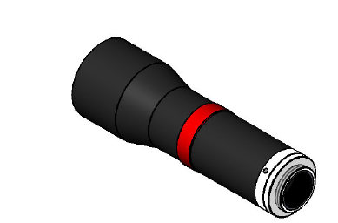
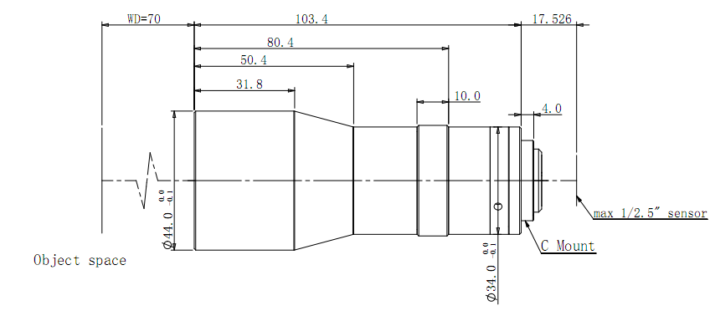
型号 |  | ESCM125-26
放大倍率 |  | 0.277x
工作距 |  | 70±1mm
物方远心度 |  | ≤0.1°
光学畸变 |  | ≤0.1%
像方最佳F/# |  | 5.0
像方最佳MTF30 |  | ＞180lp/mm
物像距I/O |  | 192±1mm
最大景深 |  | ±5.3mm
相机接口 |  | C接口
镜头总长 |  | 103.4mm
 | 1/2.5” | 20.6x15.5
视野范围 | 1/1.8” | /
视野范围 | 2/3” | /
视野范围 | 1” | /

